ТАТАРСТАН РЕСПУБЛИКАСЫ АКТАНЫШ МУНИЦИПАЛЬ РАЙОНЫ АКТАНЫШ АВЫЛ ҖИРЛЕГЕ БАШКАРМА КОМИТЕТЫ 423740, Актаныш авылы, Ленин урамы, 58 нче йорт. Тел.3-15-99. | 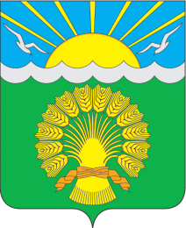 | РЕСПУБЛИКА ТАТАРСТАН ИСПОЛНИТЕЛЬНЫЙ КОМИТЕТ АКТАНЫШСКОГО СЕЛЬСКОГО ПОСЕЛЕНИЯ АКТАНЫШСКОГО МУНИЦИПАЛЬНОГО РАЙОНА 423740,село Актаныш, улица Ленина,дом 58, Тел.3-15-99.
ПОСТАНОВЛЕНИЕ

от «20» марта 2017 года № 10

О внесении изменений в постановление Актанышского сельского исполнительного комитета от 22.02.2017 №8 «Об ограничении стоянок автотранспорта на улицах села Актаныш»

Рассмотрев протест прокурора района, советника юстиции Р.К.Аскарова от 16.03.2017 №15742, Актанышский сельский исполнительный комитет постановляет:
1. Внести в постановление Актанышского сельского исполнительного комитета от 22.02.2017 №8 «Об ограничении стоянок автотранспорта на улицах села Актаныш» следующие изменения:
- пункт а части 1 исключить.
2. Рекомендовать МУП «Полигон ТБО» демонтировать ранее установленные дорожные знаки.
3. Постановление вступает в силу с момента его официального опубликования.

Руководитель А.И.Тимиров

